მონაცემთა ვიზუალიზაციის საფუძვლების გამოყენებით წარმოდგენილი ინფორმაცია რუკებზე

ალკოჰოლის მოხმარების რაოდენობა ევროპის ქვეყნებში

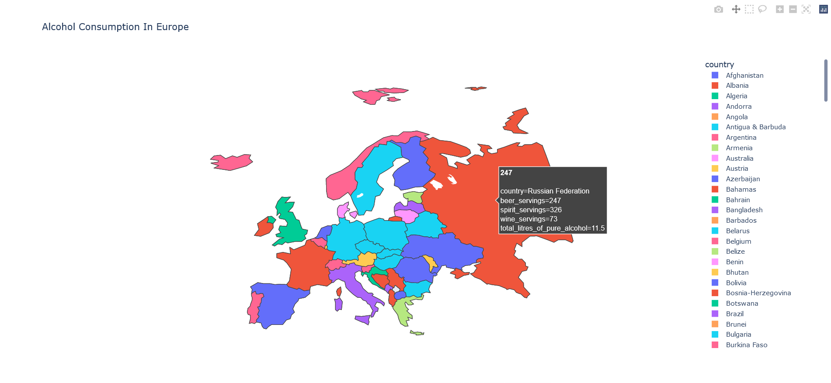

არქტიკული შელფის მონაცემების ვიზუალიზაცია

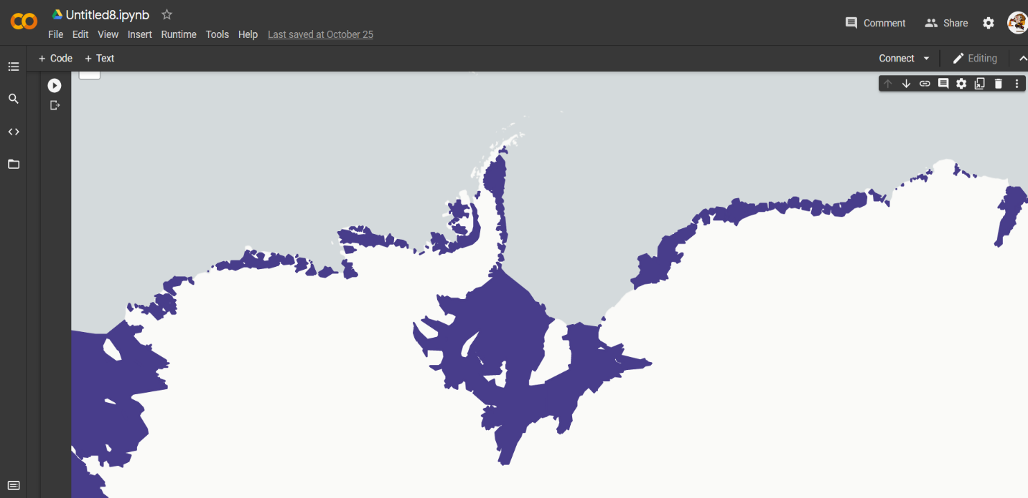

კოვიდ პანდემით გარდაცვლილთა რაოდენობა ამერიკის შტატებში

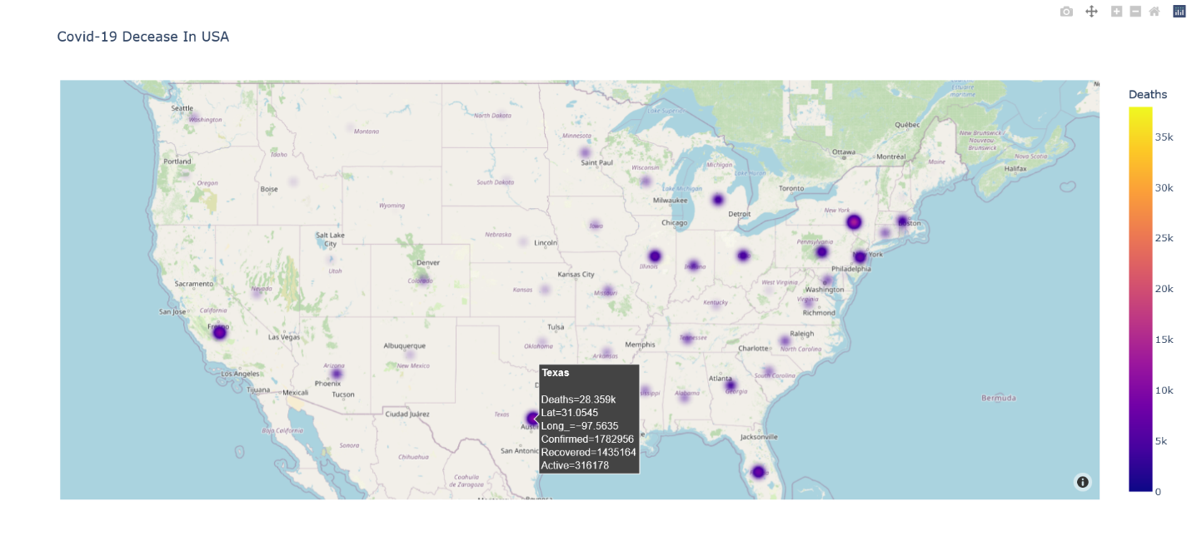

მიწისიძვრის გავცელების სიხშირე მსოფლიო მასშტაბით

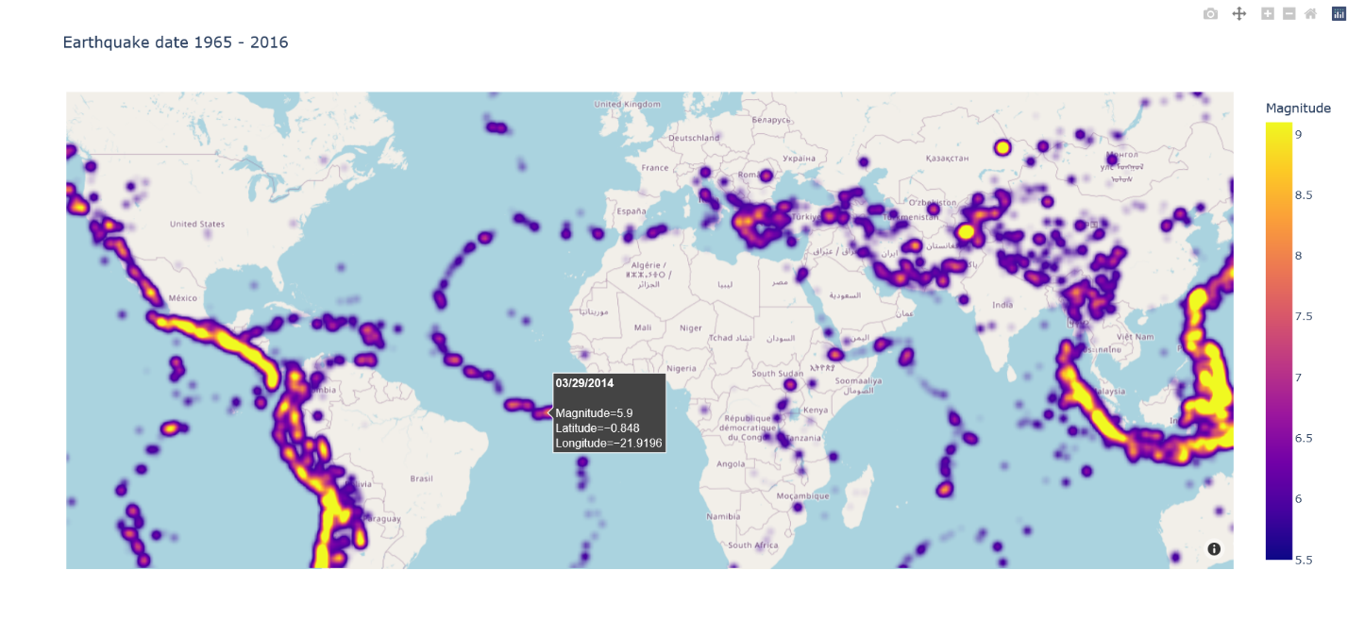

მოსახლეობის რაოდენობა ინდოეთსა და ჩინათში ( პროგნოზი )

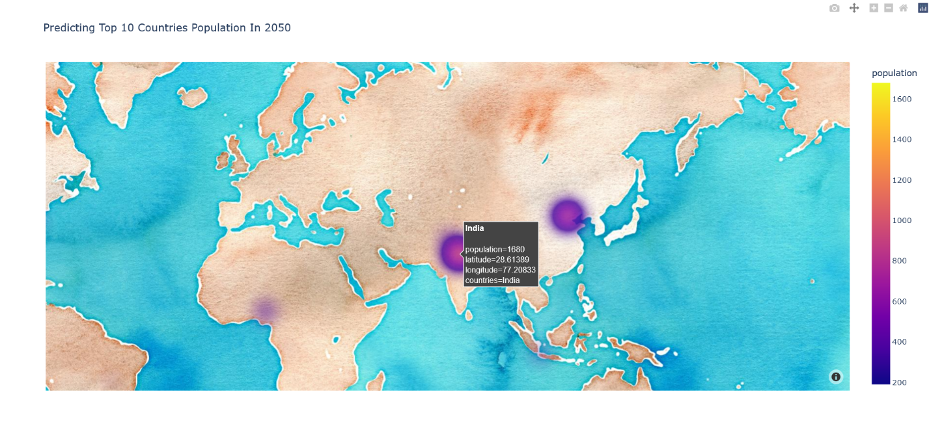

სოფელი ბაკურციხის ტერიტორიაზე არსებული გეოგრაფიული ობიექტების დატანა რუკაზე

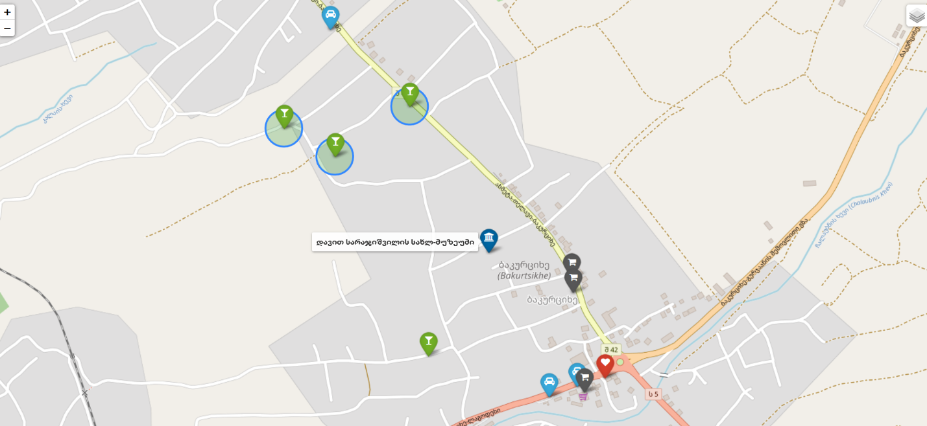

რუკის მეორე ფენა

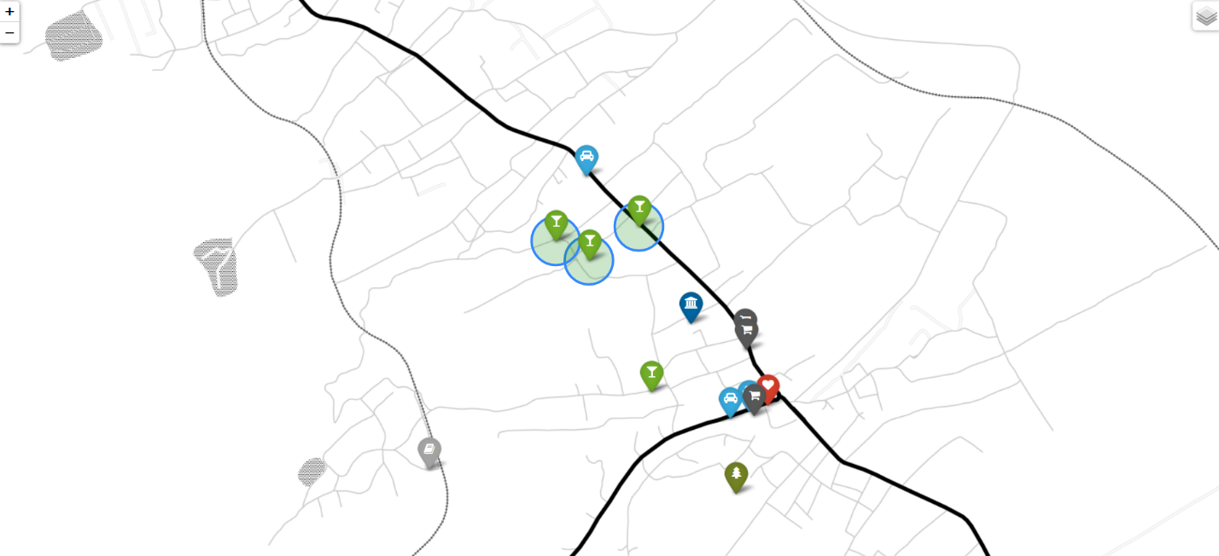

უმუშევრობის დონე აშშ - ს შტატებში

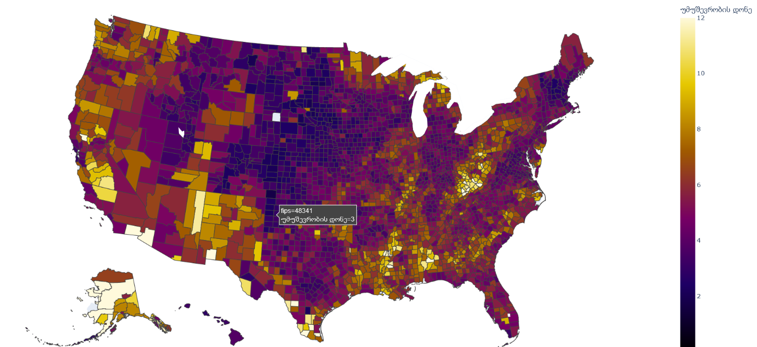

სიცოცხლის საშუალო ხანგრძლივობის განაწილება მსოფლიოს ქვეყნებში ( ორთოგრაფიული პროექციით )

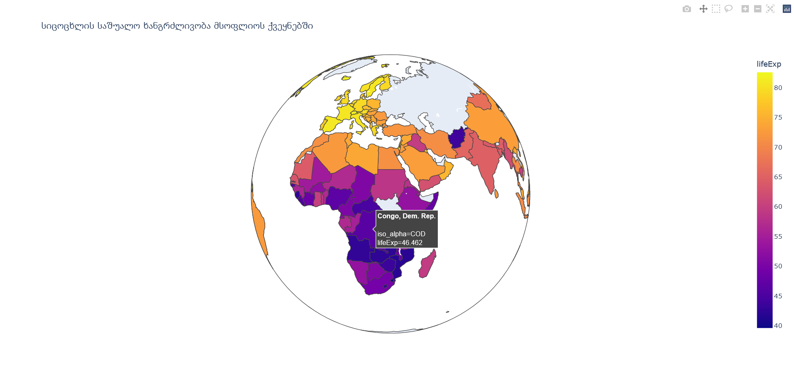

კოვიდის გავცელება აშშ - ს სტატებში ( ცხელი რუკა )

